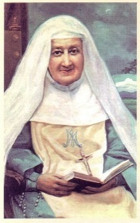
Colegio Emilia Riquelme
Tecnología e informática
Grado: 7

Gracias por su apoyo.
Un saludo enorme y Dios los guarde.

Nuestras clases en el horario normal los lunes de 12:00 a 1:00 pm.
Miércoles de 10:30 a 11:30. Chat del correo, classroom o WhatsApp.

(Los correos por si se presentan inquietudes).
Correo: pbustamante@campus.com.co (por favor en el asunto del correo escribir nombre apellido y grado. Gracias)
Fecha 24 de agosto 2020
Saludo: ORACION.
Tema: DESARROLLO DEL BIMESTRAL DEL TERCER PERIODO.

Analiza y responde las preguntas adecuadamente.

En la clase se compartirá el enlace para desarrollar el bimestral.

Lo siguiente no se escribe.
(Durante la conexión sincrónica, tendremos un saludo especial y en clase se les enviará el Link para realizar el bimestral en formularios Google como se indicó desde rectoría. Aquellas niñas que no logren conectarse a la clase, por medio de WhatsApp se los enviaré).

Muchas gracias
Fecha 26 de AGOSTO de 2020

Tema: Continuación de idea emprendedora.

Continua con la elaboración de la maquina simple, recuerda crear datos curiosos en el objeto que construiste.

El día de hoy en la hora de clase debes enviar las actividades que aún no ha presentado.

SI ESTAS AL DIA, FELICITACIONES POR TU COMPROMISO Y ENTREGA.

